
Возраст 9-12 лет
Год занятий – первый

Цикл 3 Патриархи
Урок № 14
Тема урока:

Цель: Показать детям Божий призыв в жизни Авраама.
Библейский источник: Бытие 12 глава 1-8 стихи.
Библейская история: Призвание Авраама
Золотой стих: «Не вы Меня избрали, а Я вас избрал и поставил
вас, чтобы вы шли и приносили плод…»
От Иоанна 15 глава 16 стих
Практическая цель: Побудить детей повиноваться Божьему призыву.

Ход урока

Приветствие

Молитва
Пение

Игра: Одному ученику из группы даётся клубок ниток, в котором намотаны карточки с вопросами. Он разматывает клубок до тех пор, пока не найдёт карточку с вопросом. Ответив на вопрос, он передаёт клубок другому. Если ученик не смог ответить на вопрос, ему помогают остальные ученики в классе. Внутри клубка лежит приз. Кто отвечает на последний вопрос, тот получает приз и делит его на всех участников. Желательно, чтобы участвовали все дети.
Вопросы:
1. Почему так важно иметь чистое сердце? (Потому что чистые сердцем увидят Бога)
- Кто даёт чистое сердце? (Бог)
3. Какие ответы может дать Господь? (Да, нет, подожди)
4. Что Бог создал во второй день? (Небосвод)
5. Что Бог создал в четвёртый день? (Солнце, луну и звезды)
6. Что Бог создал в пятый день? (Птиц и рыб)
7. Из чего Бог создал человека? (Из праха земного)
8. Что разделяет человека с Богом? (Грех)
9. Можно ли получить прощение грехов? Каким образом? (Да, необходимо покаяться перед Богом)
10.Что явилось причиной того, что Каин совершил преступление? (Грех: огорчение, зависть и зло)
11.За что наказал Бог людей водами потопа? (За грехи)
12. Можно ли сохранить своё сердце чистым, живя среди людей, которые грешат? (Да)
13. Был ли Ной послушен Богу во всём? (Да)
14. Что означает радуга? (Знамение завета, что Бог не наведет вновь потоп на землю)
15. Почему люди не достроили Вавилонскую башню? (Бог смешал языки, и они не стали понимать друг друга)
Пение
Вступление. Мари Ред уже 10 лет работала учительницей на своей родине, в Америке. Эта работа приносила ей много радости. Но однажды она услышала о том, что в далекой стране, Индии, женские школы особенно нуждаются в учителях-миссионерах. Некому научить бедных индийских девочек и женщин не только Божьему Слову, но даже простой грамоте. Мари поняла, что Бог призывает её оставить свою работу, уютный дом, родных и поехать в эту незнакомую страну, где её ждали большие трудности и переживания. Мари захотела быть послушной Божьему призыву и, доверившись Небесному Отцу, отправилась в эту страну. Впоследствии она многие годы служила там Богу и людям. Ее повиновение Божьему призыву принесло много радости и благословений окружающим.
5
6
Тема:
Приложение № 1
Бог удивительным образом сотворил первых людей и поселил их в Едемском саду, где было множество прекрасных цветов, сочная зелень, густая тень раскидистых деревьев, пение птиц в синеве неба, журчание прозрачной воды в реке…
Как благословенны были встречи первых людей с Богом, когда в прохладе дня Бог приходил в сад, чтобы иметь общение с ними. Бытие 1:28. Всё было так прекрасно, что можно было только радоваться и благодарить Бога за всё , что Он подарил людям в Своей любви.
Но человек проявил непослушание Богу и согрешил. Грех навсегда разлучил человека с Богом, человек потерял счастье, мир и вечность. (Схему нарисовать на доске) Находясь в таком состоянии, человек сам ничего не мог исправить. Люди нуждались в том, чтобы кто-нибудь изменил их сердца и защитил от греха. Поэтому Бог в Своей великой любви там, в Едемском саду, обещал послать Спасителя, Который Своею смертью примирит людей с Творцом. Это была великая надежда для человека.
Нужда в Спасителе
Человек
БОГ
Г Р Е Х
Разделил
Изучая историю всемирного потопа и Вавилонской башни, мы видим, как много было зла в сердцах людей и как они нуждались в Спасителе, Который освободил бы от грехов. Но во всех этих событиях мы не видим прихода обещанного Спасителя на землю. Может Бог изменил Своё обещание? Нет! Бог не человек, чтобы сказать и не исполнить. У Него есть на всё Свой определённый план и Свои сроки.
На равнине в земле Сеннаар когда-то люди в своей гордыне намеревались построить башню до небес. Теперь от неё остались только развалины. Бог не позволил гордым людям достроить башню и рассеял жителей Вавилона по всей земле. Часть этих жителей основали новый город – Ур Халдейский.
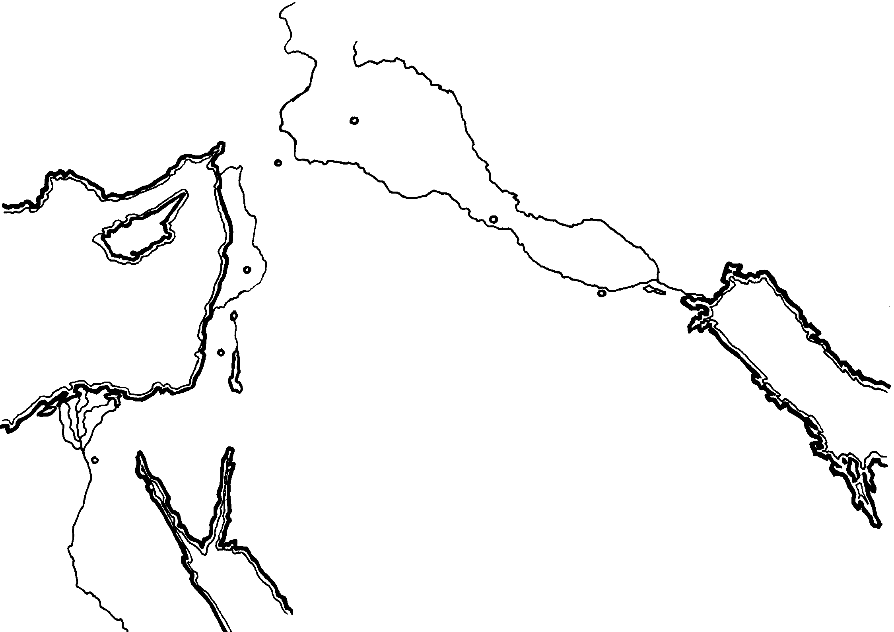
Прил. № 2 Ур был большой, шумный, богатый портовый город. Две гавани соединялись каналами с рекой Евфрат. Жители Ура знали секрет изготовления стекла и владели многими другими ремеслами. Они, вероятно, гордились своим благоустроенным образом жизни. При всем этом они не стеснялись делать множество таких грехов, которые Бог в Своем Слове называет мерзкими, то есть крайне неприятными, грязными.
Средизем-
ное море
Сенаар
На самом видном месте в городе возвышался храм, построенный в честь богини луны, где совершались идолопоклоннические обряды. Кроме того, обожествлялись солнце, огонь, дождь и даже цари, которым люди поклонялись как богу. Жители Ура отвернулись от Своего Творца, чтобы поклоняться идолам. Не напоминают ли они людей нашего времени, которые тоже поклоняются идолам? Ты скажешь, что сейчас не делают идолов и не поклоняются им. Но знаешь ли ты, что такое идол? Идол - это то, перед чем человек преклоняется вместо Бога. Это все то, что отвлекает сердце человека от Бога. Идолом может быть не только компьютер или телевизор, но и люди. К таким можно отнести артистов, спортсменов, а также друга или подругу. Эти люди могут настолько увлечь сердце человека, что он забудет о Боге, Который дал ему жизнь для того, чтобы человек славил Бога и поклонялся Ему. Друг, проверь свою жизнь, нет ли и у тебя идола, которому ты поклоняешься. Может ты это делаешь так, что другие не видят, но помни: Бог всё видит и всё знает.
6
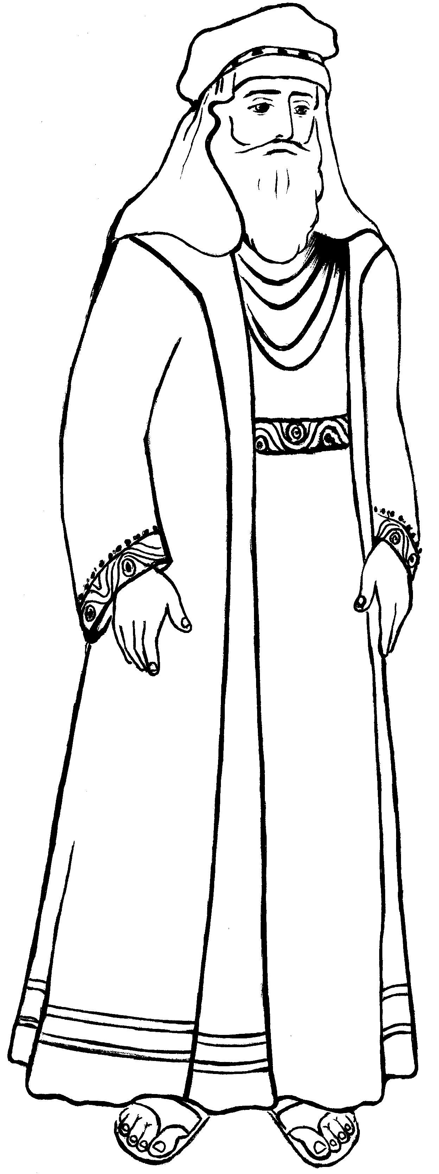
Жители Ура служили идолам и не искали живого Бога. Но неужели среди всех жителей города не было человека, который бы чтил живого Бога?
Да, был, и звали его - Аврам. Прил. № 3. Этот богобоязненный человек не поклонялся идолам и не служил им, хотя вокруг него все служили идолам.
Бог знал об этом и поэтому избрал Аврама для того, чтобы начать дело спасения всех людей от греха.
Однажды Бог явился Авраму и сказал: «Пойди из земли твоей, от родства твоего, и из дома отца твоего, в землю, которую Я укажу тебе.» Бытие 12:1
Это повеление означало для Аврама оставить следующее:
- Землю, в которой он родился и жил, которую он любил, где в детстве играл с друзьями. (Схема прил.№ 4)
Свою землю
- Родство - это многочисленные родственники, которые, конечно же были дороги ему, хотя и не разделяли его взглядов.
Родство
- Дом отца своего, где он рос и воспитывался, где много было пережито и радостей, и печалей.
Дом отца своего
Почему Бог повелел Авраму оставить все?
Потому что Он имел особый план для его жизни. У Бога есть план и для твоей жизни.
Авраму Бог повелел выйти из Ура Халдейского.
Оставить все…. Не зная, что ждет впереди…. Это было серьезным испытанием для него, но Аврам повиновался Божьему призыву. А ты? Готов ли ты сегодня повиноваться Божьему призыву в твоей жизни и оставить свое непослушание, свои греховные увлечения? Друзей, склоняющих тебя к греху, свою обиду, лень, упрямство, грубость? Все это нелегко оставить, но Бог может тебе помочь, если ты действительно хочешь оставить грех и быть послушным Ему. Бог силен помочь тебе в этом.
Грех:
Обиду
Непослушание
Лень
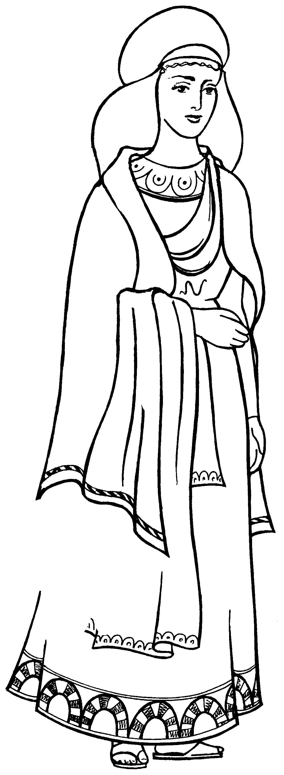
Проверь себя, исполняешь ли ты повеления Бога? Если ты каждый день читаешь Библию и молишься, стараешься исполнить то, о чём прочитал или услышал в проповеди, слушаешься своих родителей, стремишься делать добрые дела, тогда ты исполняешь повеления Бога.
Внимательно проверь свою жизнь. Молись, чтобы Он помог тебе всегда исполнять Его повеления.
И пошел Аврам, как сказал ему Господь, в землю Ханаанскую. Аврам взял с собой племянника Лота, потому что его отец умер. С ним пошла и жена его Сара, которая хотела быть послушной Богу и своему мужу. Прил. № 3
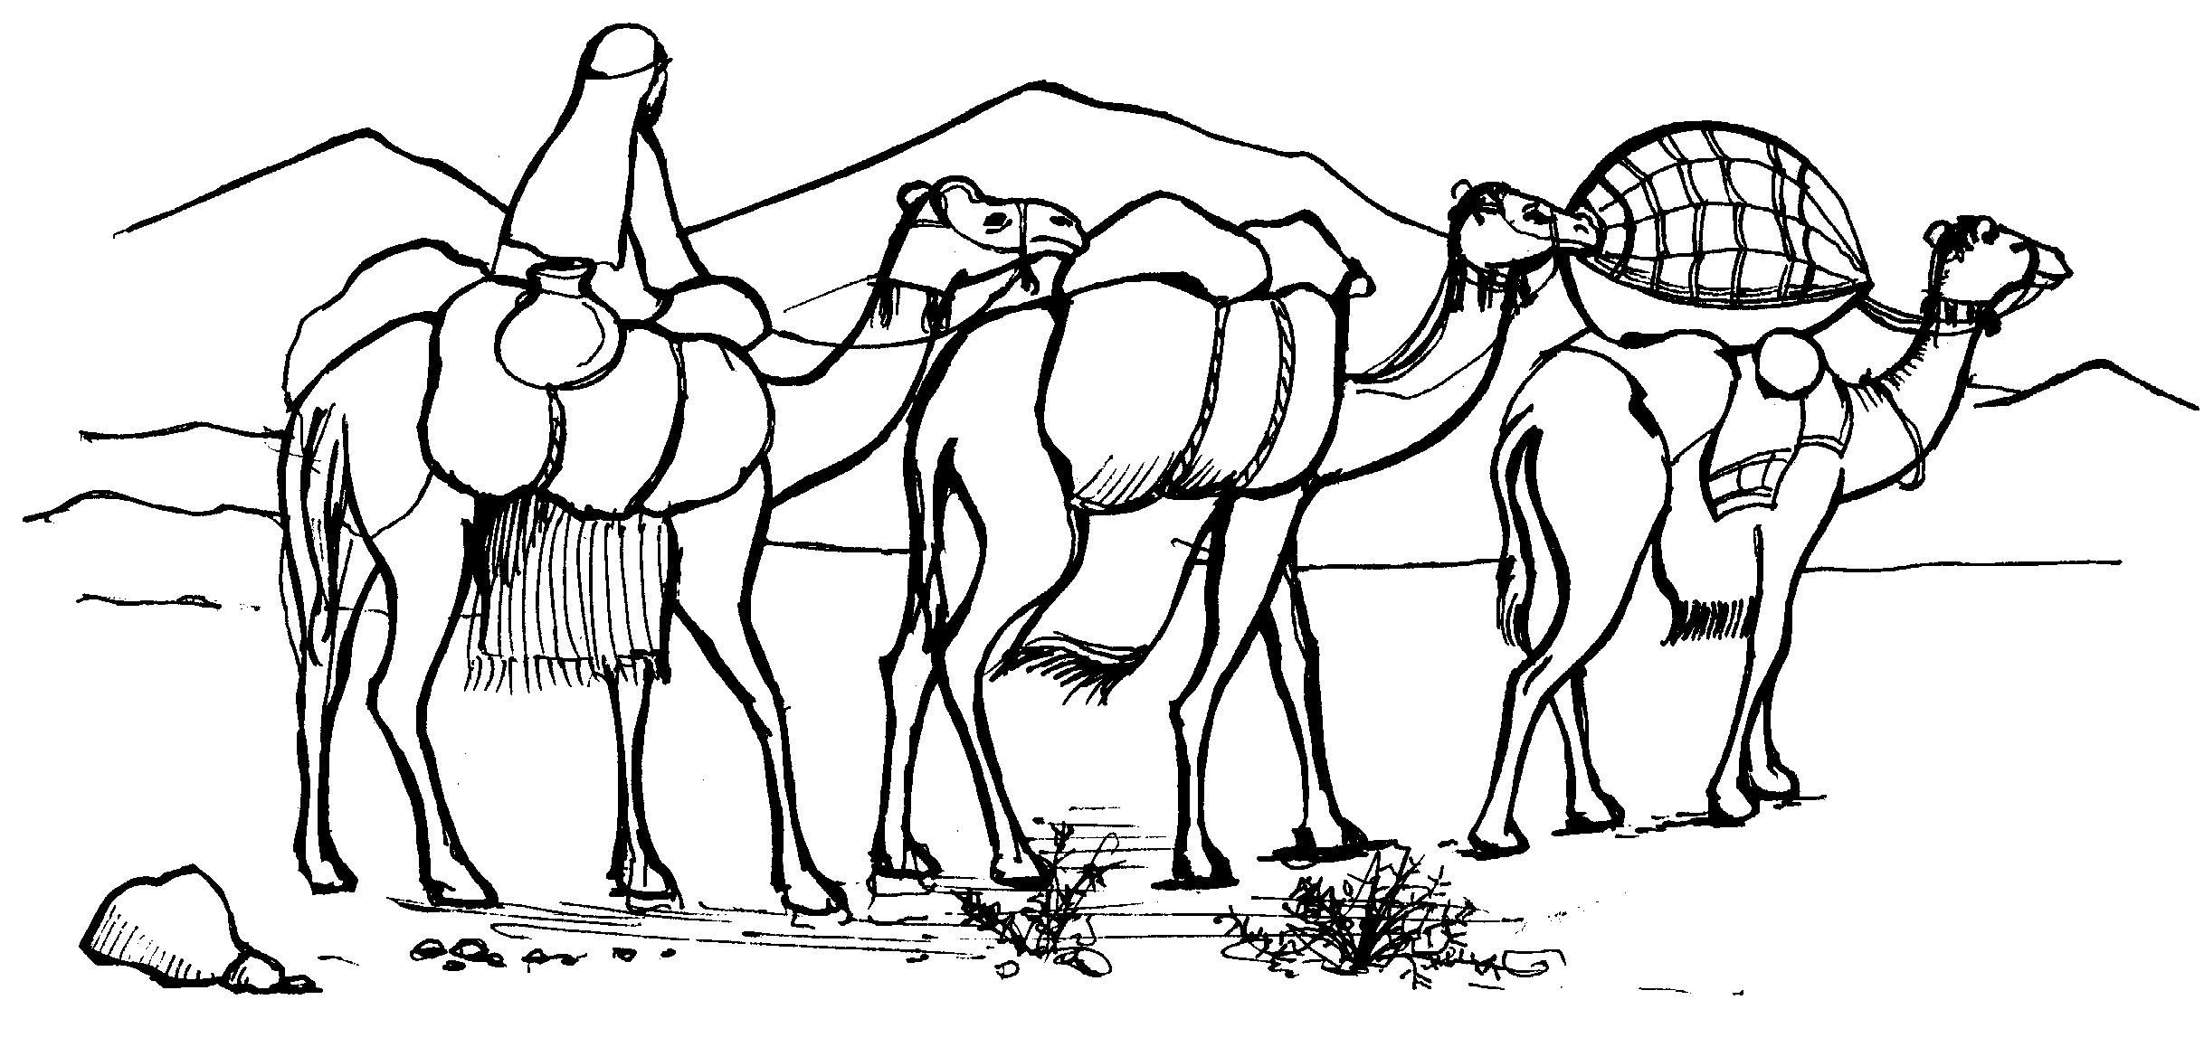
Вскоре Харран скрылся из вида. Теперь у них не было дома, но они взяли с собой шатер (большая походная палатка), и, останавливаясь на ночлег, они устраивались в этом шатре. Все было новым, незнакомым. Караван шел медленно, с остановками в пути. Прил. № 5 Надо было всё предусмотреть, обо всём позаботиться: о пище, одежде, животных и об отдыхе. Путь их проходил временами по пустыне, где было очень жарко и сухо, временами по скалистой местности, где их могли встретить ветры и дикие звери, но они шли туда, куда указал им Господь. Возможно, встречались и другие трудности и опасности, но они видели помощь от Бога.
7
Господь не только призвал Аврама оставить все и пойти в землю, которую он укажет, но и обещал ему: «Я произведу от тебя великий народ, и благословлю тебя,… и благословятся в тебе все племена земные». Бытие 12:2-3
Это обещание сказано было Авраму, когда он уже был в Харране. В то время Авраму было 75 лет. Он имел богатство, много скота и слуг, но у него не было детей. А Бог говорит ему: «Произведу от тебя великий народ». И мы не находим, чтобы Аврам сомневался или задавал Богу какие-либо вопросы. Он просто доверял всё своему Господу. Он верил, что у Бога для него есть Свой план и хотел быть послушным Ему. Аврам беспрекословно выполнил то, что сказал Бог, он повиновался Божьему призыву.
И вот, наконец, утомленные путники достигли земли, которую Господь указал Авраму, с которой было связано Божие обещание: «…произведу от тебя великий народ, и благословлю тебя, и возвеличу имя твое; и будешь ты в благословение,… и благословятся в тебе все племена земны.» Бытие 12:2-3.
Через многие века в этой земле из рода Авраамова родился Спаситель мира – Иисус Христос. Сын Божий родился для спасения всех племен и народов. Он умер на кресте за грехи всего человечества, а также и за твои грехи. (Продолжить заполнение схемы) И сегодня мы имеем возможность вновь иметь близкое общение с Богом, радоваться, благодарить и ожидать того времени, когда Он возьмёт нас к Себе.
БОГ
Соединил
Человек
Друг, если ты не чтишь Бога, то подумай, что мешает тебе? Возможно, у тебя есть что-то или кто-то, которого ты любишь больше, чем Бога. Если это так, тогда знай, что придёт время, и ты переживёшь печальный конец своей временной любви. Настоящее счастье можно найти только у Бога, потому что Бог есть любовь, а где Божья любовь, там истинное блаженство. Сегодня ты можешь искренно обратиться к Богу в молитве покаяния, чтобы быть прощенным и примиренным с Ним. И тогда Бог удивительно усмотрит твою жизнь.
А если ты уже сделал этот шаг, изучай слово Божие, живи в послушании и помни, что однажды Бог призовёт и тебя для особого служения, через которое ты можешь прославить Его имя.

Молитва
Разучивание золотого стиха Приложение № 6
«Не вы Меня избрали, а Я вас избрал и поставил вас,
чтобы вы шли и приносили плод» От Иоанна 15 глава 16 стих
Разучивание песни «Иди, Авраам…» Приложение «Песни» № 13
Домашнее задание
1. 14. 9 -12.
Домашнее задание
1. 14. 9 -12.

Выучить золотой стих. От Иоанна 15 глава 16 стих
Читать: Бытие 12:1-8; Д. Апостолов 7:2-4
3. Заполнить рабочий лист тетради

Заключительная молитва
- На этом наш урок закончен, с Господом!
8

